CURRICULUM VITAE
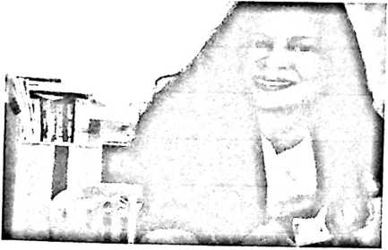
Nely Bara’padang lahir pada tanggal 1 oktober
1984, anak ke tiga dari 8 bersaudara (dua telah Alm ),
Putri dari pasangan Agustinus Sule dan Berta
Paundanan. Dalam keseharian akrab disapa Nely. Sejak
dari tahun 2008 di berkati dalam ikatan kudus bersama
suami Simon Sanggalangi dart telah di anugrahi tiga orang anak Pertama bernama Margaretha
Silvia Sanggalangi’, Kedua Rut Gloria Bara’padang, ke tiga Tri Paska Paundanan. Pertama tam
penulis mendapatkan pendidikan non-formal lewat keluarga dan masyarakat. Dan pada tahun
1990 penulis terdaftar di SD Inpres sadipe tidak selesai, kemudian oleh pertimbangan keluarga
pindah ke SD 6 Rumbe hingga selesai pada tahun 1998. Pada tahun yang sama penulis
melanjutkan pendidikan ke SLTP PGRI Pa’buaran dan tamat pada tahun 2001, kemudia p
tahun yang sama penulis melanjutkan pendidikan di SMU Negeri 2 makale ( tondo )
selesai pada tahun 2004. Dan pada tahun 2014 atas dukungan dan motivasi dari kelua g
hal ini suami, anak anak, kedua orang tua bersama sanak saudara, penulis me j
perkuliaan di STAKN Toraja. Dengan memilih jurusan Teologi Kristen. Secara
penulis terdaftar sebagai mahasiswa STAKN Toraja.

